Crucero
por el
Caríbe
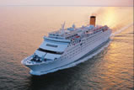
Los cruceros por el Caribe le conducirán al centro de un archipiélago de pequeñas islas. Cada escala de esos cruceros por el Caribe evoca un pedazo de paraíso donde el verano no tiene fin.

Para más información
Comunicarse a los teléfonos:
Espa񡼯td> | 900 800 431 | USA | 8662  488 300
o visite nuestra página:
http://www.caribecrucerosreserva.com

Detalles del Itinerario
J1 : La Romana – Salida : 24.00
Dans les m顮dres des rues et places de ...
J2 : Catalina – 8.00-17.00
Una bella estaci󮠥stival situada en la...
J3 : Tórtola – 9.00-18.00
Para descubrir los encantos de Tórtola, ...
J4 : Martinica – 13.00-19.00
Esta isla pertenece a las Peque񡳠Antil...
J5 : Barbados – 8.00-18.00
Si desea tomar el sol o pasar el tiempo...
J6 : Santa Lucia – 8.00-18.00
Cada rince las calles de Santa Luc?.
J7 : St. Martin – 11.00-17.00
St. Martin es una ciudad de las Antillas...
J8 : La Romana – Llegada : 12.00
Dans les m顮dres des rues et places de ...

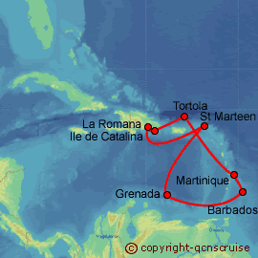







 |  | COSTA CLASSICA
 | Salida: 20 julio
 | Ver los camarotes:
  Camarote interior | Camarote Vista al mar | Suite.
 | Desde :
  100000 € | 100000 € | 100000 €

No se quede con las ganas de hacer este viaje, comuníquese a los teléfonos que se encuentran al reverso de la hoja y le aseguramos que no se arrepentirá y disfrutara de un gran crucero por el caribe.

